1-Descrição textual:

Estudo de caso

Estudo de caso baseado no artigo de modelagem de sistemas industriais,

Palazzo e Edelweizz (1998), apud Lutherer E. et al., 1994.

O estudo representa uma fábrica de concreto que inclui vendas, escritório e a planta industrial.

A planta é composta de vários receptáculos de armazenagem de cimento, areia, cascalho e água;

um misturador para preparação do concreto; duas balanças para pesar os componentes;

uma válvula de medição de componentes; controle de descarga de água;

duas esteiras de transporte para levar os ingredientes sólidos ao misturador.

Os clientes preenchem uma ordem de pedido entregue pelo representante com o tipo e quantidade de concreto

para entrega em um ou mais dias pela transportadora da empresa. O departamento de vendas escalona a ordem

e eventualmente encaminha a indústria para o encarregado de produção. A indústria providência a execução

do pedido, através da área de produção e de matéria prima. A produção executa a ordem solicitando materiais

que são entregues no local pelo encarregado do almoxarifado e estocagem. O operador das máquinas executa

os controles de fabricação tendo como auxiliares os operários responsáveis pela mistura dos componentes

e pelo funcionário encarregado do controle de fluxo de trabalho. Caso algum produto da matéria prima fique

abaixo do nível de segurança, o encarregado da produção emite ordem para o departamento de compras

providenciar o pedido da mercadoria que após a entrega é verificado pelo setor de recebimento e

distribuição se está entregue conforme foi feito o pedido. Após a fabricação, o produto é entregue na

construção e o cliente efetua o pagamento que é recebido pelo departamento financeiro da indústria.

2.0 Requisitos Básicos

O sistema deve ser capaz de realizar as seguintes funcionalidades:

2.1 Controle de Produção

Registrar e acompanhar as ordens de produção, desde o recebimento até a entrega do concreto.

Monitorar o progresso da produção e o status de cada ordem de produção.

Manter um registro histórico das ordens de produção.

2.2 Atendimento de Pedidos

Permitir que os clientes preencham uma ordem de pedido com informações detalhadas, como tipo e quantidade de concreto desejado.

Escalonar as ordens de pedido recebidas pelo departamento de vendas.

Encaminhar as ordens de pedido para o encarregado de produção na planta industrial.

2.3 Controle de Matéria Prima

Controlar os estoques de cimento, areia, cascalho e água nos receptáculos de armazenagem.

Emitir ordens de compra para reposição de matéria prima quando o nível de segurança for atingido.

Verificar a entrega da matéria prima e realizar a conferência com o pedido efetuado.

2.4 Controle de Entrega de Concreto

Agendar a entrega do concreto de acordo com as solicitações dos clientes.

Coordenar a logística de transporte e roteamento para a entrega dos pedidos.

Registrar as informações de entrega e confirmação do cliente.

2.5 Controle de Compras de Matéria Prima

Emitir ordens de compra para aquisição de matéria prima quando necessário.

Acompanhar o status das ordens de compra e notificar sobre eventuais atrasos ou problemas.

3.0 Considerações Finais

O sistema proposto visa proporcionar um controle eficiente da produção,

atendimento aos pedidos, gestão de matéria prima, controle de entrega de concreto e compras de matéria prima.

Através do uso adequado do sistema, espera-se otimizar os processos e melhorar a eficiência operacional da fábrica de concreto.

Atores{

clientes,

departamento de vendas,

departamento de compras,

departamento de recebimentos,

departamento finaceiro.

encarregado de produção,

encarregado de almoxarifado e estocagem,

operador das maquinas,

operarios,

transportadora,

}

Ações{

Preencher ordem pedido

Escalonar ordem

Enviar ordem para produção

Solicitar materiais

Entregar materiais

Executar pedido

Controlar fabricação

Misturar componentes

Emitir ordem de compra produdos

Verificar recebimento

Entregar produto

Efetuar pagamento

}

Objetos{

pedido{

pagamento,

tipo de concreto,

quantidade,

},

cliente,

planta{

armagem{

tipo de produto,

quantidade

},

equipamentos{

tipo de equipamento

},

},

departamento{

tipo do departamento

},

transportadora

}

Casos de uso:

@startuml projIncConc_usecase

left to right direction

actor Cliente as Cl

actor Transportadora as Tr

package Fábrica_de_concreto {

usecase "Preencher ordem de pedido" as UC1

usecase "Escalonar ordem" as UC2

usecase "Enviar ordem para produção" as UC3

usecase "Solicitar materiais" as UC4

usecase "Entregar materiais" as UC5

usecase "Executar pedido" as UC6

usecase "Controlar fabricação" as UC7

usecase "Misturar componentes" as UC8

usecase "Emitir ordem de compra de produtos" as UC9

usecase "Verificar recebimento" as UC10

usecase "Entregar produto" as UC11

usecase "Efetuar pagamento" as UC12

}

Cl -- UC1

UC2 -- Departamento_vendas

UC3 -- Departamento_vendas

UC4 -- Encarregado_produção

UC5 -- Encarregado_almoxarifado

UC6 -- Encarregado_produção

UC7 -- Operador_maquinas

UC8 -- Operarios

UC9 -- Encarregado_produção

UC10 -- Departamento_recebimentos_distribuicao

Cl -- UC12

Tr -- UC11

UC12 --> Departamento_financeiro

UC2 ..> UC1 : <<Include>>

UC3 ..> UC2 : <<Include>>

UC6 ..> UC5 : <<Include>>

UC5 ..> UC4 : <<Include>>

UC7 ..> UC6 : <<Include>>

UC8 ..> UC7 : <<Include>>

UC10 ..> UC9 : <<Include>>

UC11 ..> UC6 : <<Include>>

UC12 ..> UC11 : <<Include>>

@enduml

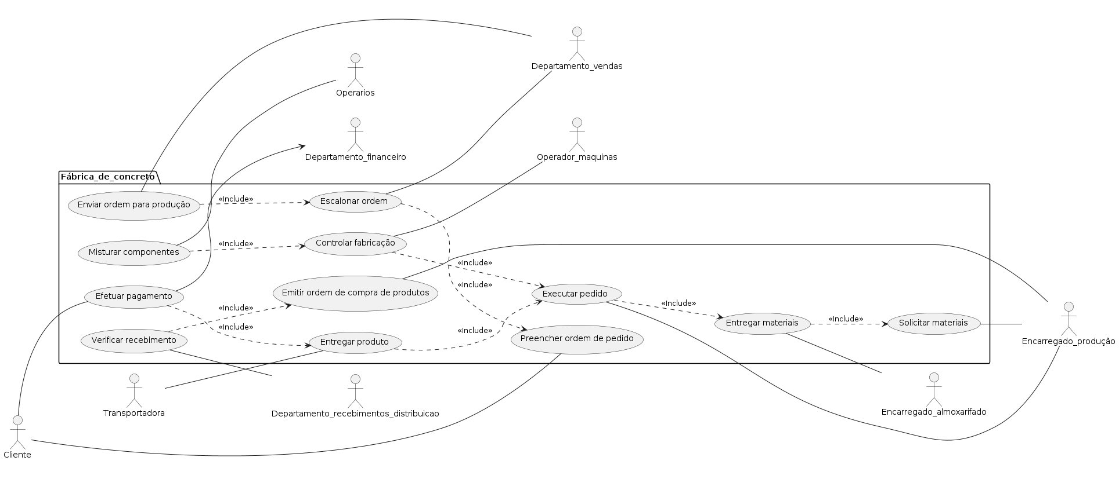

Diagrama de classes:

@startuml projIncConc_class

class Cliente {

nome

endereco

telefone

}

class OrdemDePedido {

tipoConcreto

quantidade

status

dataPedido

dataEntrega

}

class Transportadora {

nome

endereco

telefone

}

class DepartamentoVendas {

nome

responsavel

ordensDePedido

}

class Encarregado {

nome

cargo

}

class DepartamentoCompras {

nome

responsavel

ordensDeCompra

}

class OperadorMaquinas {

nome

maquinas

}

class DepartamentoRecebimentos {

nome

responsavel

produtosRecebidos

}

class Operario {

nome

cargo

pagamentos

}

class Planta {

tipo

equipamentos

armazenagens

}

class Produto {

nome

estoque

comprasMateriaPrima

}

class CompraMateriaPrima {

produto

quantidade

}

Cliente "1" -- "*" OrdemDePedido : realiza

OrdemDePedido "1" -- "1" Transportadora : entrega

DepartamentoVendas "1" -- "*" OrdemDePedido : escalona

DepartamentoVendas "1" -- "1" Encarregado : envia para

DepartamentoCompras "1" -- "*" OrdemDeCompra : realiza

DepartamentoCompras "1" -- "1" Encarregado : envia pedido

OperadorMaquinas "1" -- "*" Maquina : utiliza

DepartamentoRecebimentos "1" -- "*" Produto : recebe

Cliente "1" -- "1" Pagamento : efetua

Planta "1" -- "*" Equipamento : possui

Planta "1" -- "*" Armazenagem : possui

Produto "1" -- "*" CompraMateriaPrima : contem

@enduml

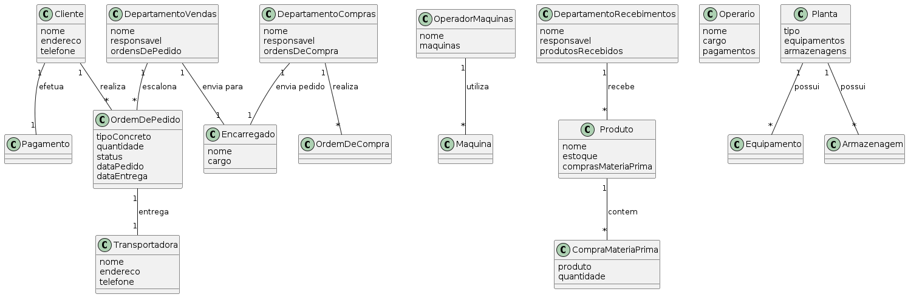

Casos de uso expandidos:

1 - Caso de Uso: Preencher ordem de pedido

Ator principal: Cliente

Resumo: Este caso de uso descreve o processo de preenchimento de

uma ordem de pedido pelo cliente.

Pré-condições: O cliente está registrado no sistema.

Fluxo principal:

1.1 - O caso de uso começa quando o cliente inicia o preenchimento

de uma ordem de pedido.

1.2 - O sistema exibe um formulário para o cliente preencher as

informações do pedido,

incluindo o tipo de concreto e a quantidade desejada.

1.3 - O cliente preenche as informações necessárias no formulário.

1.4 - O sistema valida as informações do pedido.

1.5 - O sistema registra o pedido no sistema, associando-o

ao cliente.

1.6 - O sistema exibe uma confirmação de que o pedido foi

registrado com sucesso.

Pós-condições: O pedido é registrado no sistema.

2 - Caso de Uso: Entregar produto

Ator principal: Transportadora

Resumo: Este caso de uso descreve o processo de entrega do produto

ao cliente pela transportadora.

Pré-condições: O pedido foi produzido e está pronto para entrega.

Fluxo principal:

2.1 - O caso de uso começa quando a transportadora recebe uma

solicitação de entrega de um pedido.

2.2 - A transportadora verifica as informações do pedido, incluindo

o endereço de entrega e os detalhes do cliente.

2.3 - A transportadora planeja a rota de entrega com base nas

informações do pedido.

2.4 - A transportadora coleta o produto na fábrica de concreto.

2.5 - A transportadora entrega o produto ao cliente no endereço

especificado.

2.6 - O cliente confirma o recebimento do produto.

2.7 - A transportadora registra a entrega no sistema.

2.8 - O sistema atualiza o status do pedido para "entregue".

Fluxo alternativo:

2.9 - Se o produto não estiver disponível na fábrica de concreto:

2.10 - A transportadora notifica a fábrica sobre a falta de produto.

2.11 - A fábrica verifica a disponibilidade do produto.

2.12 - Se o produto estiver disponível, a fábrica prepara o pedido e o

entrega à transportadora.

2.13 - A transportadora continua o processo de entrega normalmente.

Pós-condições: O produto é entregue ao cliente e o status do pedido é

atualizado no sistema.

-------------------------------------------------------------------------------------

| Caso de Uso: Preencher ordem de pedido |

------------------------------------------------------------------------------------

| Ator Principal: Cliente |

-------------------------------------------------------------------------------------

| Resumo: Este caso de uso descreve o processo de |

| preenchimento de uma |

| ordem de pedido pelo cliente. |

----------------------------------------------------------------------------------------

| Pré-condições: O cliente está registrado no sistema. |

---------------------------------------------------------------------------------------

| Fluxo Principal: |

---------------------------------------------------------------------------------------

| Passo | Ação do Ator | Resposta do Sistema |

----------------------------------------------------------------------------------------

| 1.1 | Iniciar o preenchimento | |

| | de uma ordem de pedido | |

-----------------------------------------------------------------------------------------

| 1.2 | | Exibir um formulário para |

| | | o cliente preencher as |

| | | informações do pedido, |

| | | incluindo o tipo de |

| | | concreto e a quantidade |

| | | desejada. |

-----------------------------------------------------------------------------------------

| 1.3 | Preencher as informações | |

| | necessárias no formulário | |

-------------------------------------------------------------------------------------------

| 1.4 | | Validar as informações do pedido |

-------------------------------------------------------------------------------------------

| 1.5 | | Registrar o pedido no sistema, |

| | | associando-o ao cliente |

-------------------------------------------------------------------------------------------

| 1.6 | | Exibir uma confirmação de que o |

| | | pedido foi registrado com sucesso |

-------------------------------------------------------------------------------------------

| Pós-condições: O pedido é registrado no sistema. |

-------------------------------------------------------------------------------------------

-------------------------------------------------------------------------------------------

| Caso de Uso: Entregar produto |

-------------------------------------------------------------------------------------------

| Ator Principal: Transportadora |

-------------------------------------------------------------------------------------------

| Resumo: Este caso de uso descreve o processo de |

| entrega do produto ao |

| cliente pela transportadora. |

-----------------------------------------------------------------------------------------

| Pré-condições: O pedido foi produzido e está pronto |

| para entrega. |

-----------------------------------------------------------------------------------------

| Fluxo Principal: |

------------------------------------------------------------------------------------------

| Passo | Ação do Ator | Resposta do Sistema |

-----------------------------------------------------------------------------------------

| 2.1 | Receber uma solicitação | |

| de entrega de um pedido | |

-----------------------------------------------------------------------------------------

| 2.2 | | Verificar as informações do |

| | | pedido, incluindo o endereço |

| | | de entrega e os detalhes do |

| | | cliente |

------------------------------------------------------------------------------------------

| 2.3 | | Planejar a rota de entrega com |

| | base nas informações do pedido|

------------------------------------------------------------------------------------------

| 2.4 | Coletar o produto na | |

| | fábrica de concreto | |

-------------------------------------------------------------------------------------------

| 2.5 | Entregar o produto ao | |

| | cliente no endereço | |

| | especificado | |

--------------------------------------------------------------------------------------------

| 2.6 | Confirmar o recebimento do | |

| | produto pelo cliente | |

---------------------------------------------------------------------------------------------

| 2.7 | | Registrar a entrega no sistema |

-----------------------------------------------------------------------------------------------

| 2.8 | | Atualizar o status do pedido |

| | para "entregue" |

-----------------------------------------------------------------------------------------------

| Fluxo Alternativo:

------------------------------------------------------------------------------------------------

| 2.9 | Se o produto não estiver | |

| | disponível na fábrica | |

-------------------------------------------------------------------------------------------------

| 2.10 | | Notificar a fábrica sobre a |

| | | falta de produto |

-------------------------------------------------------------------------------------------------

| 2.11 | | Verificar a disponibilidade |

| | | do produto na fábrica |

-------------------------------------------------------------------------------------------------

| 2.12 | | Se o produto estiver disponível, |

| | | a fábrica prepara o pedido e o |

| | | entrega à transportadora |

--------------------------------------------------------------------------------

| 2.13 | | A transportadora continua o |

| | | processo de entrega normalmente|

-----------------------------------------------------------------------------------

| Pós-condições: O produto é entregue ao cliente e o

| status do |

| pedido é atualizado no sistema. |

-----------------------------------------------------------------------------------

modelo de atividades:

